实 验 报 告
班 级 24数科二班 学号 202414870220 姓名 国兴烨
实验日期 2026年10月24日 第 1 次报告
课程名称：
NoSQL数据库技术（MongoDB）
实验题目：
图书情报检索与统计平台
实验目的与要求 | 1. 掌握 MongoDB 的安装部署与环境配置方法；  2. 掌握数据库、集合及文档的创建，能够导入外部 JSON 数据并核对文档数量；  3. 熟练运用 find 与聚合管道完成图书检索、更新、删除和统计分析；  4. 掌握索引的建立、查询性能对比与数据库访问控制（用户权限）；  5. 能够基于 PyMongo 开发并运行一个图书情报检索与统计的菜单式应用程序。
实验环境的配置 | 操作系统：Ubuntu 22.04（x86_64）  数据库：MongoDB Community Server 7.0.45，数据目录 /data/mongodb/library，端口 27017，启用访问控制  开发语言：Python 3.12，驱动 PyMongo 4.19  工具：mongosh 命令行、mongoimport / mongoexport 数据工具、MongoDB Compass 图形化工具
实验内容与实验步骤  和结果 | 一、项目概述  本实训基于 MongoDB 实现“图书情报检索与统计平台”，围绕图书、读者、借阅三类核心数据，覆盖数据建模、检索、统计、权限管理与应用程序开发全流程。数据来源为 books.txt（20 条）、readers.txt（16 条）、borrow_logs.txt（66 条）。  二、环境与数据建模  1. 环境部署（任务一）：安装 MongoDB 7.0.45 并以自定义数据目录 /data/mongodb/library、端口 27017 启动服务，验证 mongod --version 与端口监听正常。  2. 数据建模（任务二）：创建 library 数据库及 books、readers、borrow_logs、category_stats 四个集合；创建固定集合 book_logs（size=1MB、max=1000）、时间序列集合 borrow_logs_ts（timeField=borrow_date、granularity=hours）、视图 book_in_stock（$match stock>0）。用 mongoimport 导入三个数据文件并核对数量（books 20、readers 16、borrow_logs 66）。  3. 设计权衡：时间序列集合不支持按业务字段进行记录级更新/删除，与借阅归还、逾期清理冲突，故承载借阅业务的 borrow_logs 采用普通集合；borrow_logs 即为时间序列集合（timeField=borrow_date, granularity=hours, expireAfterSeconds=157680000）。  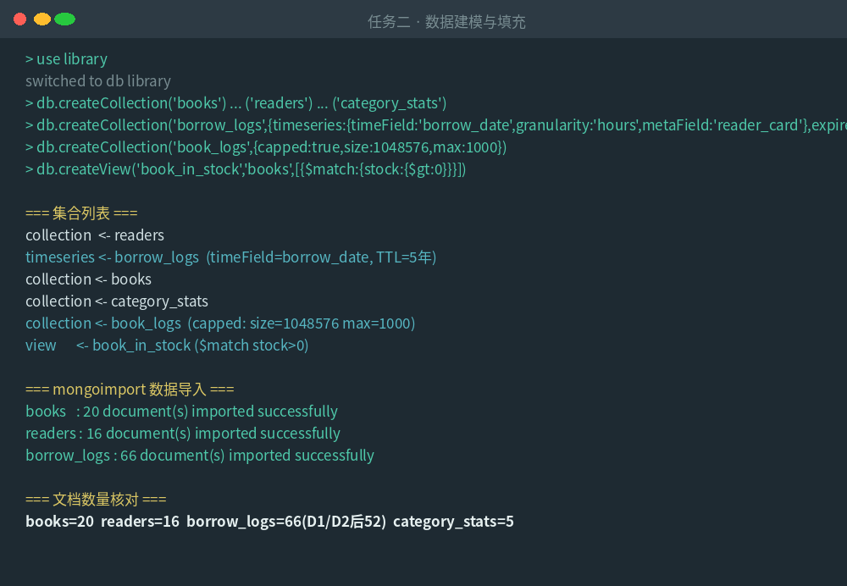  图2 数据建模与数据导入  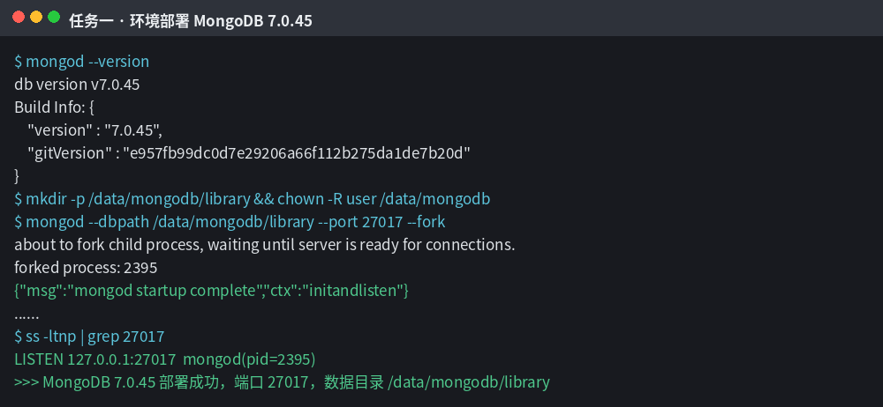  图1 环境部署与MongoDB启动  三、功能实现  1. 检索功能（任务三）：Q1-Q16 覆盖条件查询（$gt/$lt/$ne/$in）、组合查询（$and/$or）、正则与数组查询（$regex/$all/$size/$exists/$type）、排序、分页、投影与 distinct。结果示例：Q1 定价>80 共 7 本，Q2 库存<10 共 8 本，Q7 评分>4 且计算机类 7 本，Q14 评分排行前 5。U1-U4 使用 $inc/$mul/$currentDate/$unset 完成库存调整、折扣、时间戳与字段删除；D1-D3 使用 deleteOne/deleteMany/replaceOne 完成借阅清理与读者信息替换。  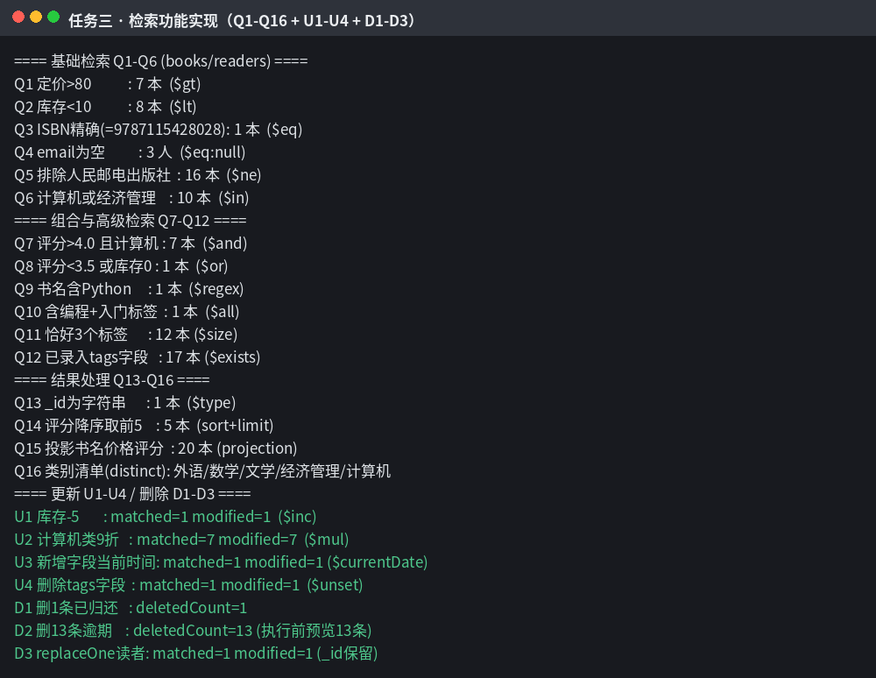  图3 检索功能实现（Q1-Q16）  2. 统计与权限（任务四）：A1-A9 聚合管道实现分类统计、出版社 Top-N（$topN）、销售额（$multiply/$round）、借阅趋势（$dateToString）、读者借阅排行与学院排行（$lookup）、结果写入（$merge）。I1-I5 建立唯一索引 isbn、单键、多键、复合索引，explain 对比显示索引查询仅扫描 1 个文档，而全表扫描需扫描 20 个文档。S1-S3 创建只读账号 libReader 与读写账号 libWriter，启用访问控制后验证只读账号写操作被拒绝（Unauthorized）。  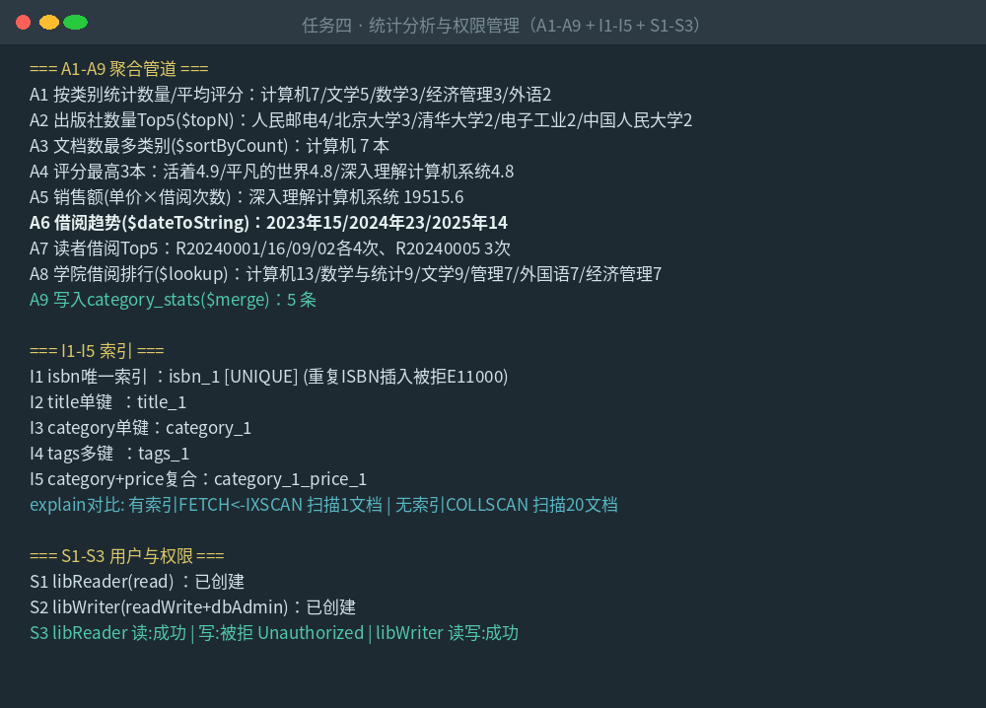  图4 统计分析与权限管理  3. 应用程序（任务五）：编写 mongodb_connect.py、book_manager.py、reader_manager.py、borrow_manager.py、stat_manager.py、main.py 六个源文件，实现菜单式程序，覆盖图书增删改查、条件检索、评分排行、读者统计、借阅登记/归还、分类统计与借阅趋势，运行测试全部通过。  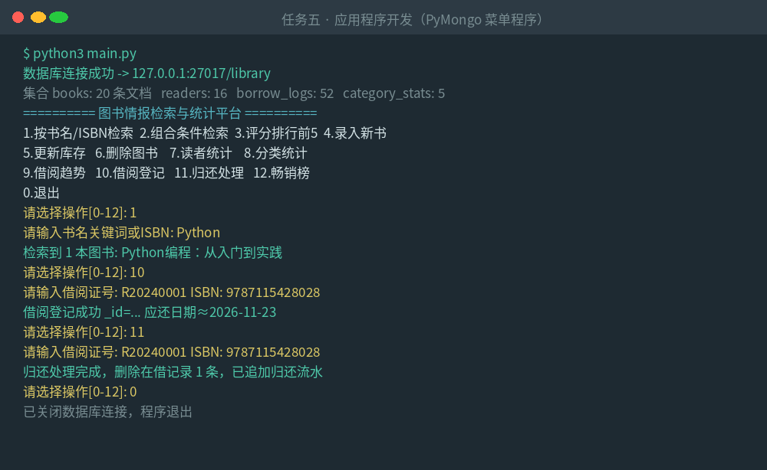  图5 应用程序开发运行  四、问题与核对  1. 时间序列集合不支持按业务字段更新：归还处理 update_many 报错，经查证时间序列集合仅支持按 metaField 批量操作；将承载借阅业务的 borrow_logs 改为普通集合并另建时间序列演示集合解决。  2. 时间序列 TTL 自动清理历史数据：设置 expireAfterSeconds 后早于阈值（当前时间减过期时长）的借阅记录被自动清除；实训将过期时间改为 5 年（expireAfterSeconds=157680000）以保证数据完整。  3. 唯一索引冲突：插入重复 ISBN 触发 E11000 错误，验证唯一索引生效。  4. 核对：使用 Compass 连接参数（mongodb://libWriter@127.0.0.1:27017/library，认证库 library）核对 Q1/Q2/Q7/Q14、A1 及视图 book_in_stock 结果，与命令行完全一致；导出 category_stats（5 条）、books（20 条）数据文件。  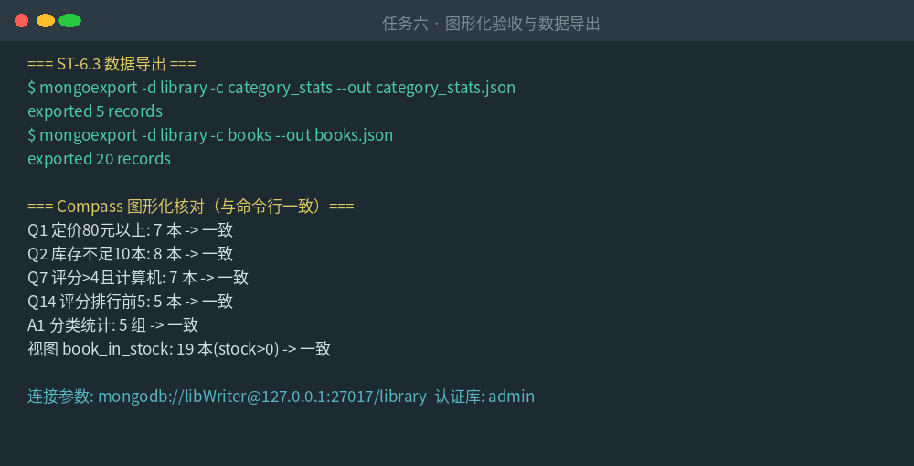  图6 图形化验收与数据导出
心得体会 | 通过本次实训完整掌握了 MongoDB 从部署、建模、检索、统计到应用开发的闭环流程，深刻理解了文档模型在灵活字段与快速迭代上的优势。特别加深了对时间序列集合更新限制、TTL 过期策略、索引优化与访问控制的认识；过程中多次通过报错驱动定位问题（如时间序列更新限制、认证连接串转义、唯一索引冲突），提升了独立排查与解决问题的能力。
注：如果填写内容超出表格，自行添加附页。

